АНАЛИЗ ПРИРОДНО-КЛИМАТИЧЕСКИХ УСЛОВИЙ ЗИМНЕГО СОДЕРЖАНИЯ ДОРОГИ

По данным региональных метеостанций, приведённым в справочниках по климату, СП РК 2.04-01-2017 и других источниках, устанавливают для района прохождения дороги следующие показатели:
- среднемесячную температуру воздуха;
- среднемесячные скорости ветров и их повторяемость по направлениям;
- среднемесячное количество осадков в мм воды и их продолжительность;
- среднюю декадную высоту снежного покрова и наибольшую высоту снежного покрова 5%-ной обеспеченности;
- количество случаев образования зимней скользкости согласно руководству;
- средние даты начала и окончания периода образования зимней скользкости, а также его продолжительность.
Климатические данные следует представить в табличной форме (таблица 1.1). В пояснительной записке курсовой работы на основании этих данных строят дорожно-климатический график (рисунок 1.1) и эпюру повторяемости ветров по восьми румбам за зимний период.
Зимним считают период с устойчивой среднесуточной температурой воздуха ниже 0°С.

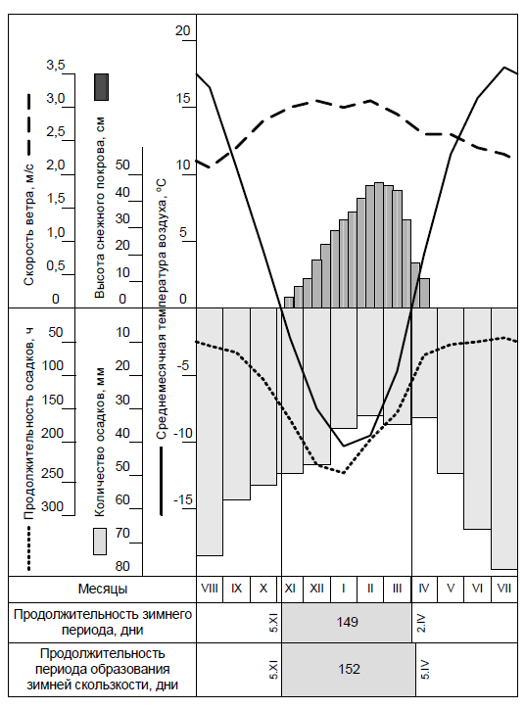
Рисунок 1.1 Дорожно-климатический график района расположения дороги
На рисунке представлена диаграмма, иллюстрирующая основные климатические параметры района прохождения автомобильной дороги. График отражает сезонные изменения среднемесячной температуры воздуха, количества осадков, продолжительности осадков, скорости ветра и высоты снежного покрова в течение года.

Таблица 1.1 Климатические данные
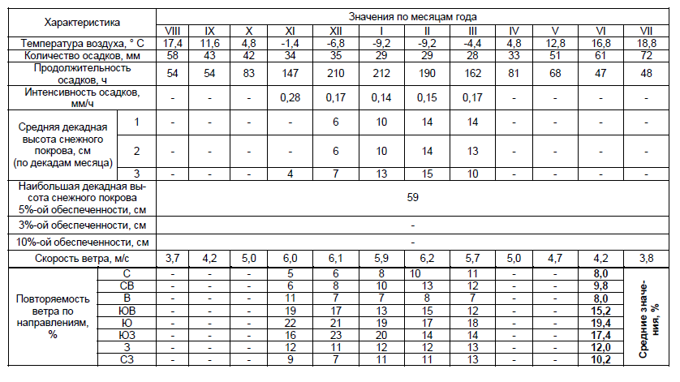
В таблице приведены основные климатические данные по месяцам года, включающие температуру воздуха, количество и продолжительность осадков, интенсивность осадков, высоту снежного покрова и характеристики ветрового режима. Эти данные используются для анализа природно-климатических условий зимнего содержания автомобильных дорог.

